PENGGUNAAN TEKNIK DOODLING DALAM MENINGKATKAN KETERAMPILAN MENULIS PERMULAAN PADA SISWA AUTIS KELAS DASAR I DI SLB
NEGERI PEMBINA TINGKAT PROVINSI SUL-SEL SENTRA PK-PLK

SKRIPSI

Diajukan Untuk Memenuhi Syarat Persyaratan Guna
Memperoleh Gelar Sarjana Pendidikan Pada Program Pendidikan Luar Biasa
Strata Satu Fakultas Ilmu Pendidikan
Universitas Negeri Makassar

Oleh :
RISKA HARIYANTI
1245040001

JURUSAN PENDIDIKAN LUAR BIASA
FAKULTAS ILMU PENDIDIKAN
UNIVERSITAS NEGERI MAKASSAR
2017

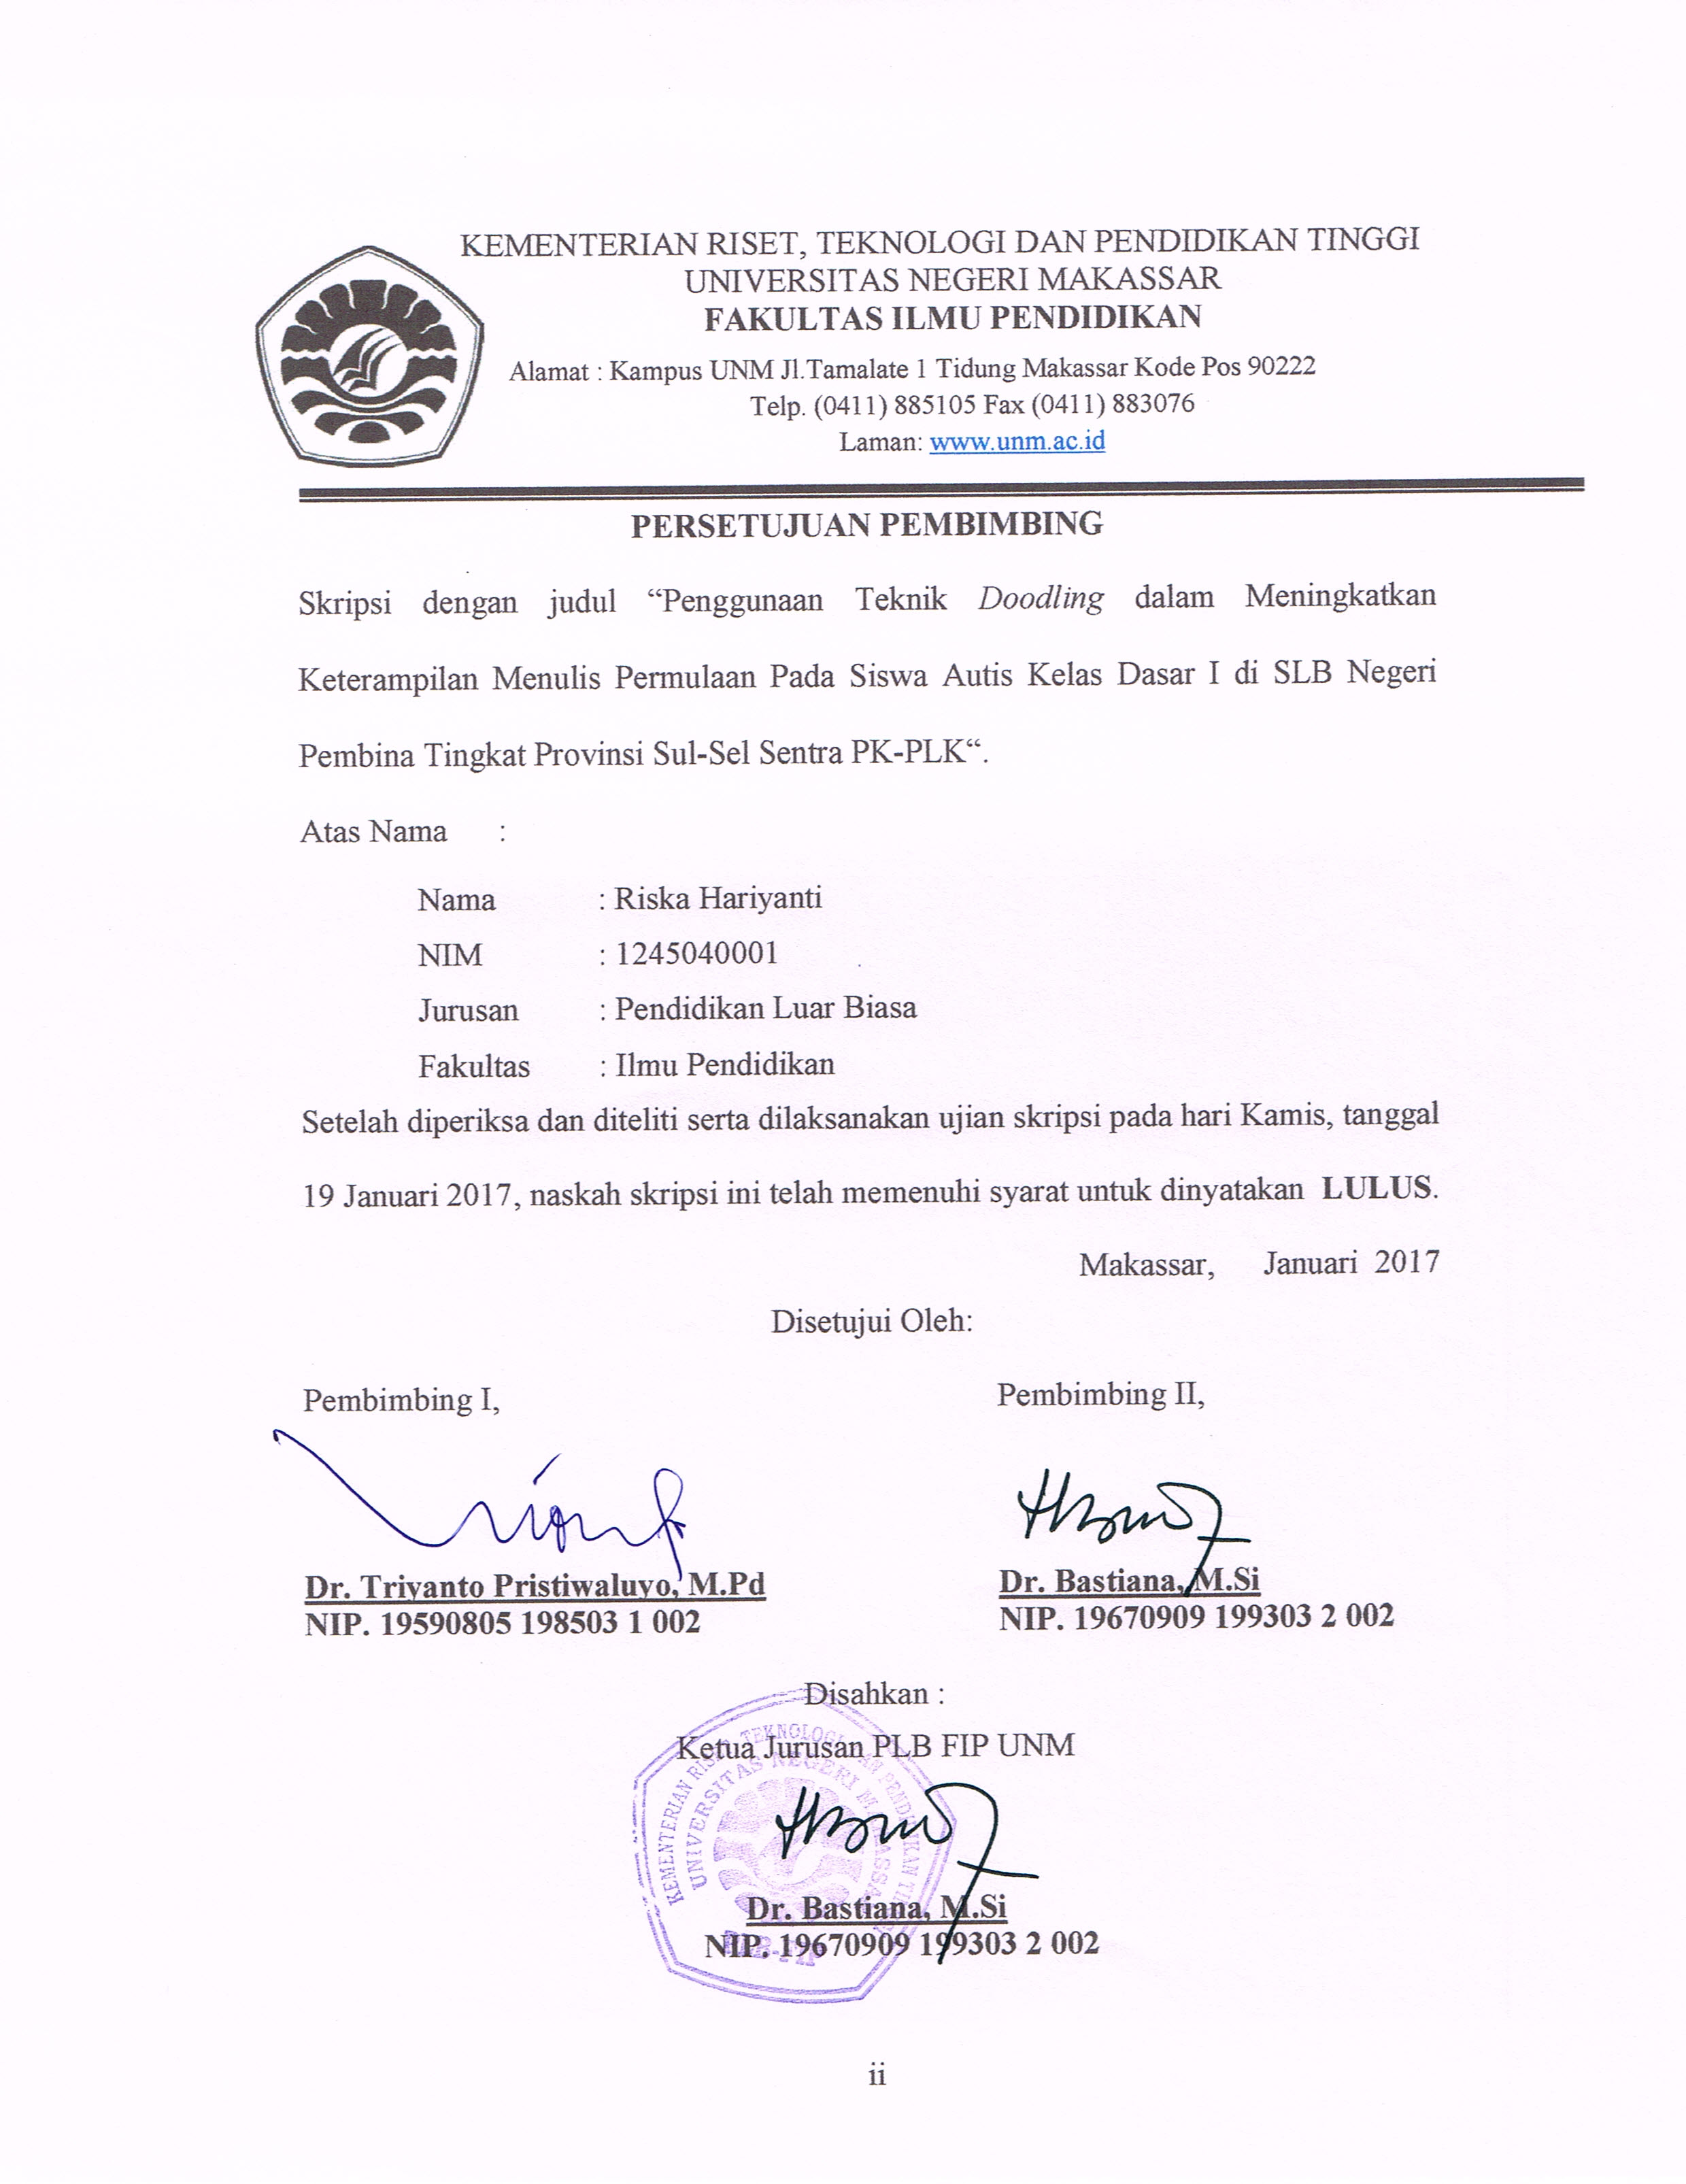
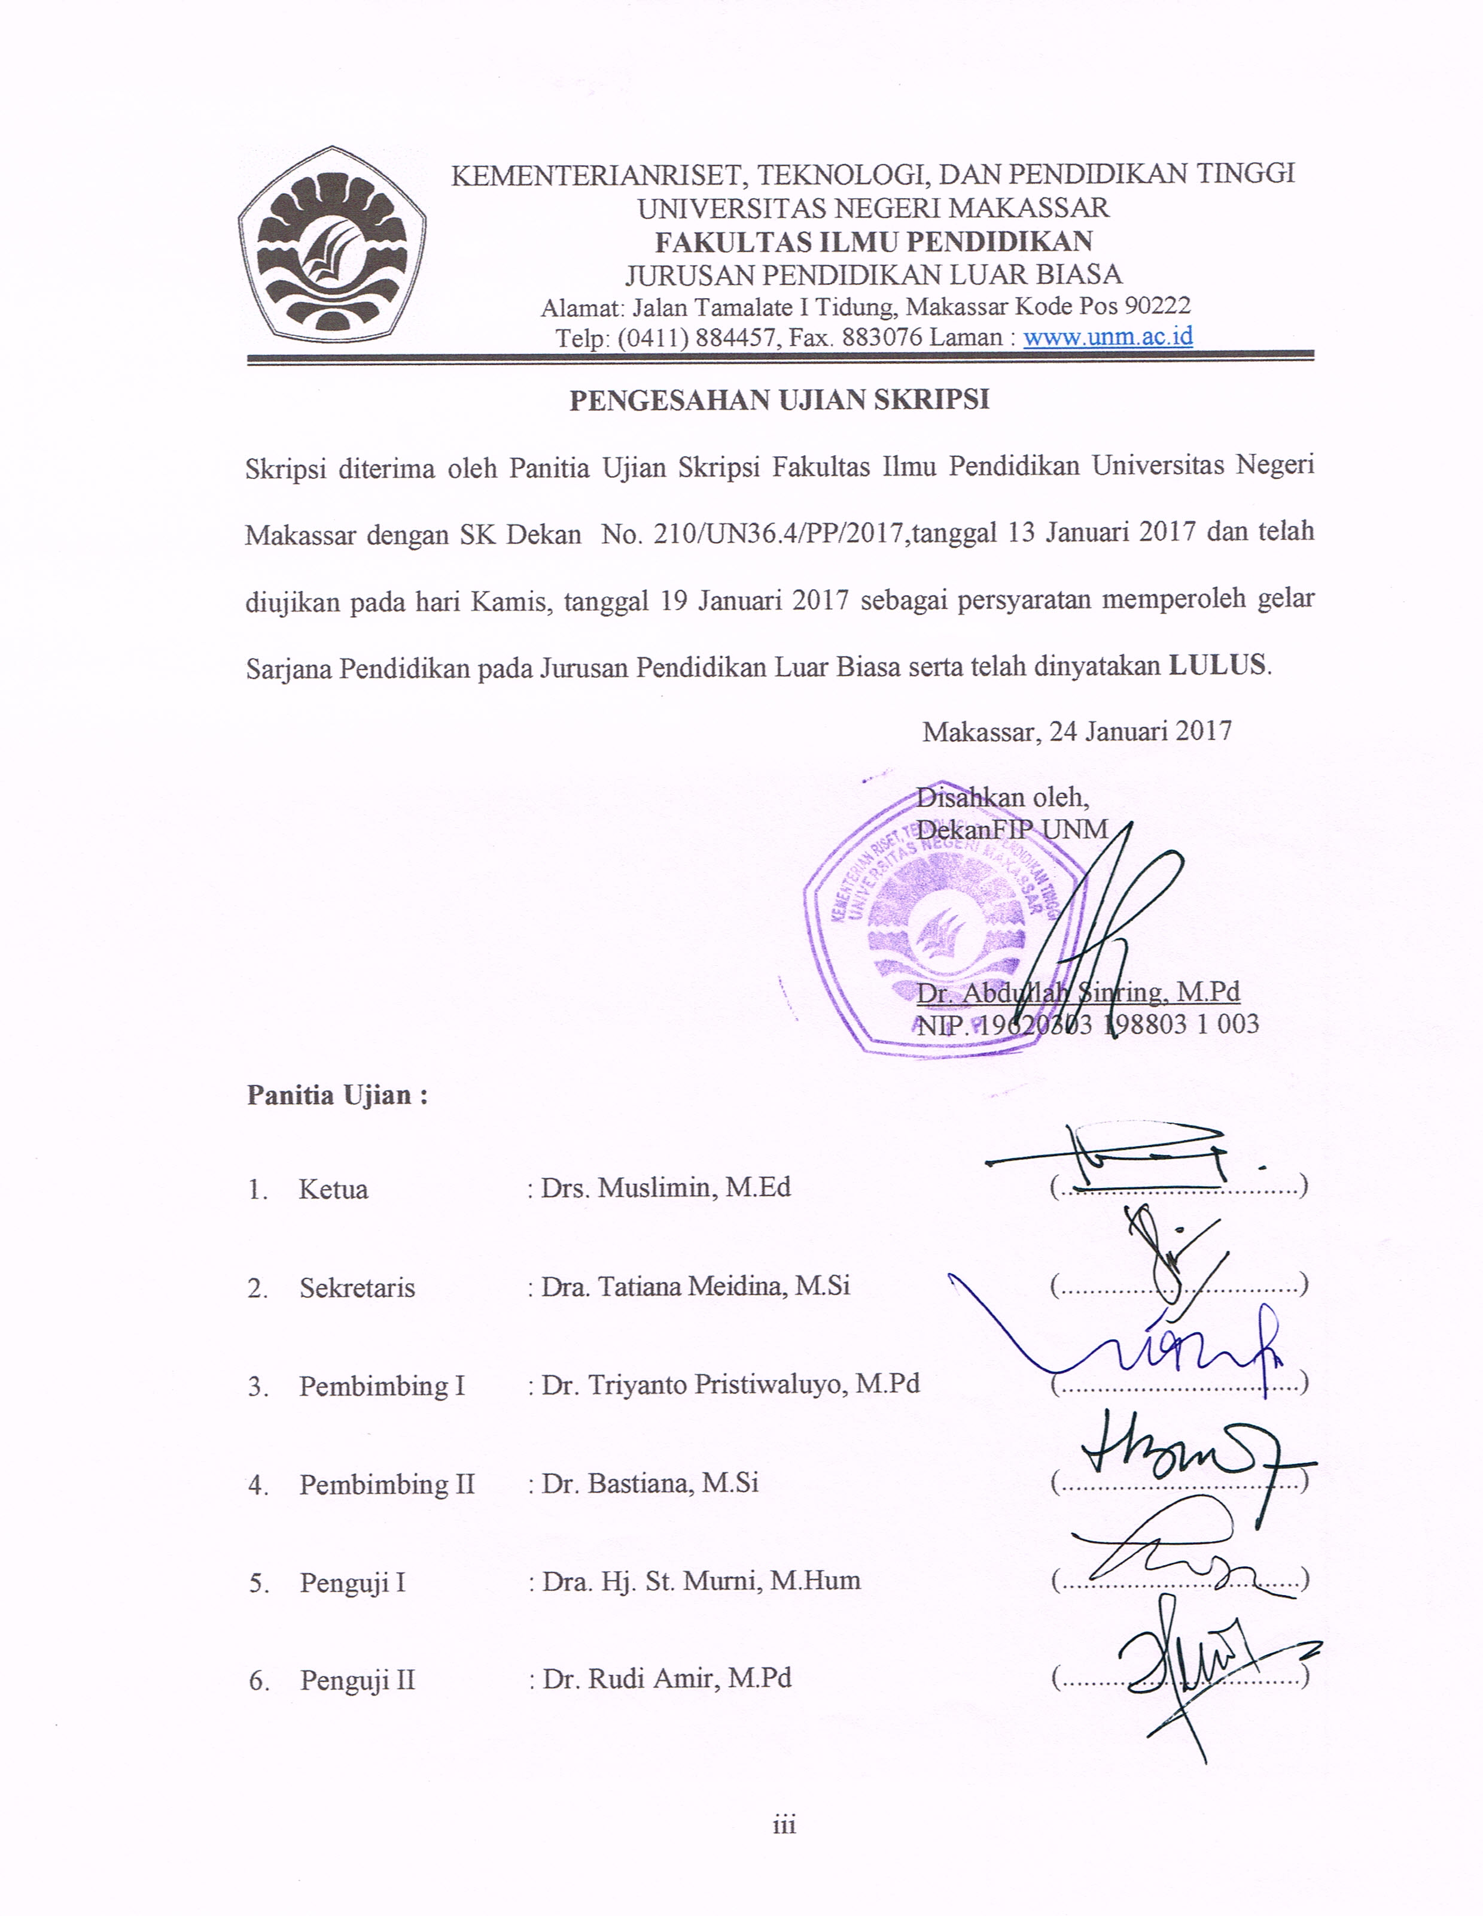
PERNYATAAN KEASLIAN SKRIPSI

Saya yang bertanda tangan di bawah ini:
N a m a | : Riska Hariyanti
N I M | :1245040001
Fakultas | : Ilmu Pendidikan
Jurusan  : | : Pendidikan Luar Biasa  “Penggunaan Teknik Doodling dalam Meningkatkan Keterampilan Menulis Permulaan pada Siswa Autis Kelas Dasar I di SLB Negeri Pembina Tingkat Provinsi Sul-Sel Sentra PK-PLK”
Judul skripsi

Menyatakan dengan sebenarnya bahwa skripsi yang saya tulis ini benar merupakan hasil karya saya sendiri dan bukan merupakan pengambil alihan tulisan atau pikiran orang lain yang saya akui sebagai hasil tulisan atau pikiran sendiri.
Apabila dikemudian hari terbukti atau dapat dibuktikan bahwa skripsi ini hasil jiplakan atau mengandung unsur plagiat, maka saya bersedia menerima sanksi atas perbuatan tersebut sesuai ketentuan yang berlaku.

Makassar, Januari 2017
Yang membuat pernyataan,

Riska Hariyanti
1245040001

MOTO DAN PERUNTUKAN

Saya anggap saat ini adalah pencapaian terbaikku
Tetapi, saya yakin saat ini jadi pengantar untuk pencapaianku yang lebih baik lagi.`

(Riska Hariyanti, 2016)

Dengan Segala Kerendahan Hati
Kuperuntukkan Karya ini
Kepada Almamater, Bangsa dan Agamaku Serta Sebagai
Tanda Baktiku Kepada Ayahanda, Ibunda yang Tercinta
Yang dengan Tulus dan Ikhlas Selalu Berdoa dan Membantu
Baik Moril Maupun Materil demi Keberhasilan Penulis

Semoga ALLAH SWT Memberikan Rahmat dan Karunia-Nya
ABSTRAK

RISKA HARIYANTI, 2017. Penggunaan teknik doodling dalam meningkatkan keterampilan menulis permulaan pada siswa autis kelas dasar I di SLB Negeri Pembina Tingkat Provinsi Sul-Sel Sentra PK-PLK. Skripsi. Dibimbing oleh Dr.Triyanto Pristiwaluyo, M.Pd dan Dr.Bastiana, M.Si. Jurusan Pendidikan Luar Biasa Fakultas Ilmu Pendidikan Universitas Negeri Makassar.

Penelitian ini mengkaji tentang keterampilan menulis permulaan siswa autis yang mengalami hambatan dalam menulis. Rumusan masalah dalam penelitian ini adalah“Apakah ada peningkatan keterampilan menulis permulaan pada siswa autis kelas dasar I di SLB Negeri Pembina Tingkat Provinsi Sul-Sel Sentra PK-PLK dengan menggunakan teknik doodling. Tujuan penelitian ini adalah “Untuk mengetahui peningkatan keterampilan menulis permulaan pada siswa autis kelas dasar I di SLB Negeri Pembina Tingkat Provinsi Sul-Sel Sentra PK-PLK dengan menggunakan Teknik doodling. Teknik pengumpulan data yang digunakan adalah tes. Subyek dalam penelitian ini adalah siswa autis kelas dasar I. Pendekatan dalam penelitian ini adalah kuantitatif dan jenis penelitian ini adalah eksperimen menggunakan Single Subject Research (SSR) dengan desain A-B-A. Data yang diperoleh dianalisis melalui statistik deskriptif dan ditampilkan dalam bentuk presentase dan grafik. Hasil penelitian disimpulkan bahwa pada fase baseline 1 (A₁) atau sebelum penggunaan teknik doodling keterampilan menulis permulaan siswa masih dalam kategori kurang, pada fase baseline 2 (A₂) atau setelah penggunaan teknik doodling keterampilan menulis permulaan pada siswa dalam kategori baik, ada peningkatan keterampilan menulis permulan melalui penggunaan teknik doodling pada siswa autis kelas dasar I di SLB Negeri Pembina Tingkat Provinsi Sul-Sel Sentra PK-PLK.

PRAKATA

Segala puji dan syukur penulis ucapkan kehadirat Allah SWT pencipta alam semesta atas limpahan rahmat, karunia dan kekuatan yang dianugrahkan kepada penulis.Setiap nikmat waktu, pikiran dan tenaga yang tiada terukur yang diberikan sehingga skripsi ini dapat diselesaikan dari waktu yang telah di targetkan sebelumnya. Shalawat dan Salam semoga senantiasa tercurah kepada junjungan dan tauladan kita, baginda Muhammad Rasulullah SAW.
Sebagai seorang hamba yang berkemampuan terbatas dan tidak lepas dari dosa, tidak sedikit kendala yang dialami oleh penulis dalam penyusunan skripsi ini. Berkat pertolongan dari-Nya dan berbagai pihak yang telah banyak membantu baik secara moril maupun materil serta motivasinya langsung maupun tidak langsung sehingga kendala tersebut dapat diatasi. Oleh karena itu dalam kesempatan ini penulis mengucapkan banyak terima kasih kepada keluarga besarku yang ada di Palu, terutama kepada Ayahanda Supriyanto, Ibunda Andriani, adik-adikku Andika Dwi Putra dan Vavian Mahardika yang selalu memberikan dukungan moril maupun materil kepadaku hingga saat ini dan juga penulis mengucapkan banyak terima kasih kepada Triyanto Pristiwaluyo, M.Pd selaku Pembimbing I dan Dr. Bastiana, M.Si selaku pembimbing II sekaligus sebagai ketua jurusan Pendidikan Luar Biasa yang ditengah kesibukkannya telah bersedia meluangkan waktu, tenaga, dan pikiran dengan memberikan bimbingan dan dorongan dengan penuh keikhlasan dan kesabaran dalam penyusunan skripsi ini hingga selesai. Tak lupa juga penulis mengucapkan banyak terima kasih kepada :
- Prof. Dr. H. Husain Syam, M.TP Rektor Universitas Negeri Makassar, yang telah memberi peluang untuk mengikuti proses perkuliahan pada Program Studi Pendidikan Luar Biasa (PLB) Fakultas Ilmu Pendidikan UNM.
- Dr.H. Abdullah Sinring, M.Pd. Dekan; Dr.Abdul Saman, M.Si. Kons PD. I; Drs. Muslimin, M.Ed PD. II; Dr. Pattaufi, M.Si PD. III: dan Dr.Parwoto, M.Pd PD IV FIP UNM, yang telah memberikan layanan akademik, administrasi dan kemahasiswaan selama proses pendidikan dan penyelesaian studi.
- Tatiana Meidina, Sekretaris dan Drs.Mufa’adi, M.Si Ketua Laboratorium Program Studi PLB FIP UNM, yang dengan penuh perhatian memberikan bimbingan dan memfasilitasi penulis selama proses perkuliahan.
- Bapak dan Ibu Dosen Jurusan Pendidikan Luar Biasa Fakultas Ilmu Pendidikan Universitas Negeri Makassar yang telah banyak memberikan ilmu yang sangat berguna bagi penulis.
- Bapak dan Ibu Pegawai /Tata Usaha FIP UNM, atas segala perhatiannya dan layanan akademik, administrasi, dan kemahasiswaan sehingga perkuliahan dan penyusunan Skripsi berjalan lancar.
- Muh. Hasyim, S.Pd, M.Pd selaku Kepala Sekolah SLBN Pembina Tingkat Provinsi Sulawesi Selatan Sentra PK-PLK yang telah memberikan izin dan menerima penulis untuk melakukan penelitian di sekolah tersebut. Ibu Hasmawati, A.Ma selaku wali kelas I autis yang telah bersedia membimbing dan mengarahkan penulis selama penelitian.
- Awayundu Said, S.Pd selaku Staf Administrasi Jurusan Pendidikan Luar Biasa FIP UNM Makassar yang telah memberikan motivasi dan pelayanan administrasi selama menjadi mahasiswa sampai penyelesaian studi.
- Sahabat-Sahabatku Uun Utami Kadir, Juliana Sitoresmi, Hikmawati, Bungawati, Melda, Isnaini Nurun Nisa, Darma Kadir, Ardiansyah Aras, Syamsul, Boedy Susanto, Nasrullah serta untuk teman-teman keluarga besar Pendididikan Luar Biasa angkatan 2012 kelas A yang telah berjuang bersama-sama selama menjalani pendidikan. Dan terkhusus juga buat Moh. Riski. R yang selama ini memberikan dukungan berupa suntikan semangat selama proses penyelesaian karya ini.
Akhirnya kepada semua pihak yang telah membantu dan tidak sempat disebut namanya, penulis mengucapkan terima kasih. Semoga segala bantuan, dukungan, dan kerjasamanya dapat menjadi amal ibadah di sisi-Nya. Amin
Wassalamu Alaikum Warahmatullahi Wabarakatuh.

DAFTAR ISI

Halaman
HALAMAN JUDUL i
PERSETUJUAN PEMBIMBING ii
PENGESAHAN UJIAN SKRIPSI iii
PERNYATAAN KEASLIAN SKRIPSI iv
MOTO DAN PERUNTUKAN v
ABSTRAK vi
PRAKATA vii
DAFTAR ISI x
DAFTAR TABEL xii
DAFTAR GAMBAR xiv
DAFTAR GRAFIK xv
DAFTAR LAMPIRAN xvi
BAB I PENDAHULUAN 1
- Latar Belakang 1
- Rumusan Masalah 4
- Tujuan Penelitian 4
- Manfaat Penelitian 5
BAB II KAJIAN PUSTAKA, KERANGKA PIKIR DAN PERTANYAAN PENELITI 6
- Tinjauan Pustaka 6
- Kerangka Pikir 24
- Pertanyaan Penelitian 26
BAB III METODE PENELITIAN 27
- Pendekatan dan Jenis Penelitian 27
- Variabel dan Desain Penelitian 27
- Definisi Operasional 29
- Subjek Penelitian 30
- Teknik Pengumpulan Data 31
- Teknik Analisis Data 32
BAB IV HASIL PENELITIAN DAN PEMBAHASAN 38
- Profil Subjek 38
- Hasil Penelitian 39
- Analisis Data 43
- Pembahasan 63
BAB V KESIMPULAN DAN SARAN 66
- Kesimpulan 66
- Saran 66
DAFTAR PUSTAKA 68
LAMPIRAN 70
RIWAYAT HIDUP 152

DAFTAR TABEL
Tabel  3.1  4.1  4.2  4.3  4.4  4.5  4.6  4.7  4.8  4.9  4.10  4.11  4.12  4.13  4.14  4.15 | Judul  Kriteria Pengambilan Kesimpulan/keputusan  Data Skor Keterampilan Menulis Permulaan  Data Hasil Baseline 1 (A1), Intervensi (B), Baseline 2 (A2) Nilai Keterampilan Menulis Permulaan  Panjang Kondisi Keterampilan Menulis Permulaan  Kecenderungan Arah Keterampilan Menulis Permulaan Pada Kondisi Baseline 1 (A1), Intervensi (B), Baseline 2 (A2)  Kecenderungan Stabilitas Keterampilan Menulis Permulaan  Kecenderungan Jejak Data Keterampilan Menulis Permulaan  Level Stabilitas dan Rentang Keterampilan Menulis Permulaan  Perhitungan Perubahan Level Keterampilan Menulis Permulaan  Perubahan Level Keterampilan Menulis Permulaan  Rangkuman Hasil Analisis Visual dalam Kondisi Keterampilan Menulis Permulaan  Jumlah Variabel yang diubah dari Kondisi Baseline (A) ke Intervensi (B)  Perubahan Kecenderungan dan Efeknya Pada Keterampilan Menulis Permulaan  Perubahan Stabilitas Keterampilan Menulis Permulaan  Perubahan Level Keterampilan Menulis Permulaan  Rangkuman Hasil Analisis Antar Kondisi Keterampilan Menulis Permulaan | Halaman  32  40  40  43  45  52  52  53  54  54  55  57  58  58  59  62
DAFTAR GAMBAR

Gambar  2.1  3.1 | Judul  Skema Langkah-langkah Penelitian  Prosedur Desain A-B-A | Halaman  25  28

DAFTAR GRAFIK

Grafik  4.1  4.2  4.3  4.4  4.5  4.6  4.7 | Judul  Keterampilan Menulis Permulaan Baseline 1 (A1), Intervensi (B), dan Baseline 2 (A2)  Kecenderungan Arah Keterampilan Menulis Permulaan Pada Kondisi Baseline 1 (A1), Intervensi (B), Baseline 2 (A2)  Kecenderungan Stabilitas Kondisi Baseline 1 (A1) Keterampilan Menulis Permulaan  Kecenderungan Stabilitas Kondisi Intervensi (B) Keterampilan Menulis Permulaan  Kecenderungan Stabilitas Kondisi Baseline 2 (A2) Keterampilan Menulis Permulaan  Data Overlap Kondisi Baseline 1 (A1) ke Intervensi (B)  Data Overlap Kondisi Intervensi (B) ke Baseline 2 (A2) | Halaman  42  44  47  49  51  60  61

DAFTAR LAMPIRAN

Lampiran  1.  2.  3.  4.  5.  6.  7.  8. | Judul  Kurikulum Mata Bahasa Indonesia kelas I Semester 1  Rencana Pelakasanaan Pembelajaran (RPP)  Kisi-Kisi Instrumen Penelitian  Lembar Tes Kemampuan  Data Hasil Tes Siswa  Format validasi  Dokumentasi Penelitian  Surat – surat Penelitian | Halaman  71  72  91  92  140  143  146  149

